
Department Of Early Years Education
إدارة التـعليــــــــــــــــــــــــــــــــــــــــم المبكـــــــــــــــــــــــــــــــــــــــــــــــــــــــر
تدريبات إثرائية
لمادة اللغة العربية / نهاية الفصل الدراسي الأول
الصف الثاني الابتدائي
مدرسة الخور الابتدائية للبنات
لعام 2025 – 2026
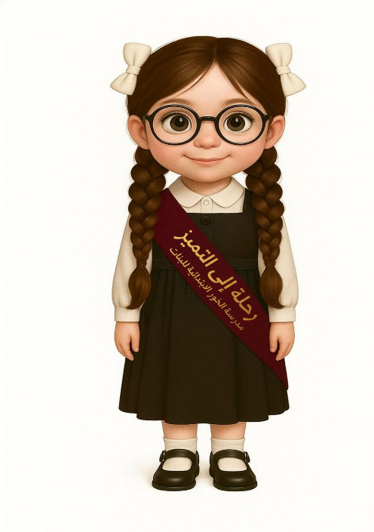

نَماذِجٌ للأَسْئِلَةِ المَوضوعِيّةِ وَالمَقالِيَّةِ:
القِراءةُ والمُفْرداتُ:
- ضَعْ حَوْلَ الإِجابَةِ الصَّحيحَةِ فِيما يَأْتي:
- ضَعْ عَلامَةَ () بِجانِبِ العِبارَةِ الصَّحيحَةِ، وَعَلامةَ () بجانِبِ العِبارةِ غَيرِ الصّحيحةِ فيما يأْتي:
- اخْتَرْ الإجَابَةَ الصَّحيحَةَ مِنْ بَيْنِ الْبَدائلِ واملأْ الفَراغَ:
- أَكْمِلِ الفَراغاتِ باخْتيارِ الكَلِمَةَ المُناِسبَةَ مِما بَيْنَ القَوسَينِ:
التَّدريباتُ اللُّغَويَّة:
- أَكْمِلِ الفَراغاتِ باخْتيارِ الكَلِمَةَ المُناِسبَةَ مِما بَيْنَ القَوسَينِ:
- اكْتُبِ المُثَنّى والمفرد الْمُناسِبَ لكُلِّ صورَةٍ ممَّا يَأْتي:
- أَكْمِلْ بِكتابةِ الكَلِمَةِ المُناسِبَةِ في الْفَراغِ بالْاخْتيارِ مِمَّا يَلي:

التَّحْليلُ الصَّوْتيُّ والتَّرْكيبُ:
- حَلّل الكَلِمَةَ الآتيةَ إلى مقاطِعِهَا الصَّوتيةِ فيمَا يَلي:
- رَكّبِ الْمَقاطِعَ الآتِيَةَ لِتُكَوّنَ كَلِمَةً ذاتَ مَعْنى فيما يَلي:
التَّعْبيرُ الكِتابِيُّ:
- اكتبْ جُمَلةً تامَةَ الْمعَنْى تُعَبّرُ فيها عَنِ الصُّورَةِ الآتيةِ، بِحَيْث لا تَقِلُّ الْجُمْلَةُ عَنْ ثَلاثِ كَلِماتٍ:
- عَبّرْ عَنْ الصُّورَةِ بِجملَةٍ مُفيدَةٍ، بِحَيْثُ لاَ تَقِلُّ عَنْ ثَلاثِ كَلِمَاتٍ.
- اُكتُبْ جُمَلَتَين بِمالاَ تَقِلُّ عَنْ ثَلاثِ كَلِمَاتٍ.
- اكْتُب أَحْداث الْقصَّةِ مُعَبّرًا عَنْ كُلّ صورَةٍ بِجُمْلَةٍ مُفيدَةٍ، بِحَيْث لا تَقِلُّ كُلُّ جُمْلَةٍ عن ثَلاثِ كَلِماتٍ مُكَوِّنًا قِصَّةً مترابِطَةً مُراعيًا عَلاماتِ التَّرقيمِ وأَدَواتِ الرَّبْطِ.
الاسْتِماعُ:
- ضَعْ عَلامَةَ () بجانِبِ العِبارَةِ الصَّحيحَةِ، وَعَلامةَ () بِجانِبِ العِبارةِ غيرِ الصّحيحَةِ فيما يَأْتي:
- المَعْنى العامّ للنَّصّ الَّذي اسْتَمَعْتَ إِلَيْهِ هو:
الإملاء:
- اكتبْ في كلّ سَطْرٍ ما سَيُمْلى عَليكَ:
الخط:
- اكْتُبِ الجُمْلَةَ الآتِيَةَ في المَكانِ المُخَصَّصِ مُحافِظًا عَلَى جَمالِ الخَطﱢ وَنَظافَةِ الوَرَقَةِ.
التَّحدثُ:
- لاحِظْ الصُّورَ الآتِيَةَ، وتَحَدَّثْ عَنْ (..............) مُراعيًا التَّحَدُّثَ بِلُغَةٍ عربيَّةٍ فَصيحَةٍ.
القراءةُ الشّفهيّة: اقرَأ النّصَّ الآتِي قِراءَةً جَهْرِيَّةً صَحيحَةً مُراعيًا سَلامَةَ النُّطْقِ، وَتَمْثِيلَ الْمَعْنَى، وَعلامَاتِ التّرقيمِ.

أولًا القِراءةُ والمُفْردات:
نص قراءة داخلية (سُمُوُّ الأَميرِ الْوالِدِ) اقرأ النص ،ثم أجب عن الأسئلة:
عَرَضَتْ نورَةُ الْمَعلوماتِ في حِصَّةِ التَّحَدُّثِ، وَقالَتْ: وُلِدَ سُمُوُّ الْأميرِ الْوالِدِ في الدَّوْحَةِ عامَ 1952م، وَنَشَأَ وَتَعَلَّمَ فيها، ثُمَّ تَخَرَّجَ مِنَ الْكُلّيَّةِ الْعَسْكَرِيَّةِ في بِريطانْيا عامَ 1971م.
شَكَرَتِ الْمُعَلِمَةُ نورَةَ، وَقالَتْ: مَعْلوماتٌ قَيِّمَةٌ، بارَكَ الله فيكِ. قالَتْ نورةُ بِفَرْحٍ: وَطَني ما أَغْلاهُ أَبْذُلُ جُهْدي كَيْ أَرْعاهُ.
التوثيق: منهج دولة قطر/ 2025-2026

السُّؤالُ الأول: ضَعْ دائرةً حَوْلَ الْإجابَةِ الصَّحيحةِ:
أ-مُضاد كَلِمَةُ فَرْحٍ في الْعِبارةِ (قالَتْ نورةُ بِفَرْحٍ) هو:
- قَلقٍ.
ب- حُزْنٍ.
ج- سَعادةٍ.

ب- مُفرد كَلِمة مَعلوماتِ في جملة (عَرَضَتْ نورَةُ الْمَعلوماتِ في حِصَّةِ التَّحَدُّثِ):
- مَعالم.
ب- معلومتان.
ج- معلومة.

السؤال الثاني: ضَعْ حَوْلَ الإِجابَةِ الصَّحيحَةِ فِيما يَأْتي:
- عَرَضَتْ نورَةُ الْمَعلوماتِ في حِصَّةِ:
- الإستماعِ.
- التَّحدُّثِ.
- الْقِراءَةِ.

السؤال الثالث: أين وُلِدَ سُمُوُّ الْأميرِ الْوالِدِ؟
............................................................................

نص قراءة خارجية (احِتِرام الآخرين) اقرأ النص، ثم أجب عن الأسئلة:
تَوَقَّفَتِ الحافِلَةُ في الْمَحَطَّةِ، صَعِدَتْ عَجوزٌ إِلى الْحافِلَةِ، وَوَضَعَتْ حَقِيبَتَها عَلى الرَّفِّ بَعْدَ جُهْدٍ كَبِيرٍ، وَعَلاماتُ التَّعَبِ تَبْدو عَلى وَجْهِها، بَحَثَتْ عَنْ مَقْعَدٍ لِتَجْلِسَ فيه، لَكِنَّها لَمْ تَجِدْ، فَوَقَفَ عَلِيٌّ، وَقَالَ: تَفَضَّلِي يا جَدَّتِي، فَجَلَسَتْ مَكانَهُ، وَقالَتْ لَهُ: شُكْرًا لَكَ يا بُنَيَّ.
التوثيق: اللغة العربية - الصف الثاني – ملتقى الطالب المتميز

السُّؤالُ الأول:
أ-مُضاد كَلِمة كَبيرٍ في جُمْلَةِ :(وَوَضَعَتْ حَقِيبَتها عَلى الرَّفِّ بَعَد جُهْدٍ كَبيرٍ)
- صَغيرٍ
ب- سَمينٍ
ج- طويلٍ

ب-جمع كَلِمة َحافِلَةُ في جُمْلَةِ:(تَوَقَّفَتَ الحافِلَةُ في الْمَحَطَّةِ)
- حافلتان .
ب- حافلات .
ج- حافلتين .

السُّؤال ُالثاني:
أَينَ وَضَعَتْ العَجوزُ حَقِيبَتها؟
.........................................................................................................

السُّؤال ُالثالث:
ضَعْ دائِرَةً حَوْلَ المَعْنَى العَامِّ لِلنَّصِّ:
- العطف على الصغير.
- احترام كبار السن.
- احترام قوانين الحافلة.

التَّدريباتُ اللُّغَويَّة:
السُّؤالُ الأول: اكْتُبِ المثنى الْمُناسِبَ لكُلِّ صورَةٍ ممَّا يَأْتي:
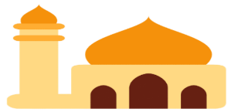
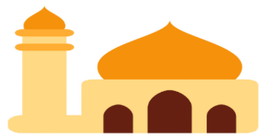
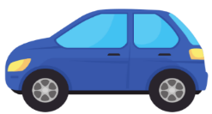
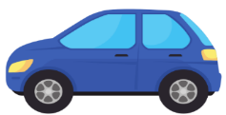

.......................................

.......................................

السُّؤالُ الثاني: أَكْمِلِ الفَراغَ بِاسْمِ الإِشارَةِ المُناسِبِ لِلْجُمْلَةِ
1-................مَنْزِلٌ قَدِيمٌ .
2-................طَالِبَةٌ مُتَفَوِّقَةٌ.
3-.............. طَالِباتٌ في الْمَدرسَةِ.
4-...............وَلَدانِ مُهَذَبان.
5-................. مُعَلِّمتانِ مُجْتهِدتان .

السُّؤالُ الثالث: أَكْمِلِ الفَراغَ بِفِعْلٍ مُضارِعٍ مُناسِبٍ لِلجُمْلَةِ:
1-................الطالبَةُ مُعَلِّمَتِها .
2-................. إلى بَيْتِ جَدي يَومَ الْجُمُعة .
3-.............. ناصِرُ إلى النادي كلَّ يَوم .
4-...............واجِباتي الآن .
5-................. خالِدُ الْحَليبَ كُلَّ صَباحٍ .

السُّؤالُ الرابع: أَكْمِلِ الفَراغَ بِالفِعْلِ المُناسِبِ لِلْجُمْلَةِ:
- لا ................ واجِباتِكْ .
- لا ................. جيرانَكم .
- لا .............. في الشارِعِ .
- لا ................ أزْهارَ الْحَديقةِ .

التحليل والتركيب:
حَلّلِ الكَلِمَات الآتيةَ إلى مقاطِعِهَا الصَّوتيةِ فيمَا يَلي:
(من الممكن زيادة أو نقصان عدد المقاطع في القالب )
الْحُبوبِ

الْأَشْجارُ

أَجْهِـزَةٌ

الْمَبْنى

بِهُـدوءٍ

رَكّبِ الْمَقاطِعَ الآتِيَةَ لِتُكَوّنَ كَلِمَات ذاتَ مَعْنى فيما يَلي:

.....................................
قُ
ديـ
صَـ

قُـ
صو
رٌ
.....................................

.....................................
سَـ
لا
مُ

.....................................
لِلْـ
أَطْ
فا
لِ

.....................................
مِنْـ
شا
رُ

التعبيرُ الكتابي :
السُّؤالُ الأول: بِالِاسْتِعانَةِ بِصُنْدوقِ الْكَلِماتِ وَالصُّوَرِ الآتِيَةِ، اكْتُبْ قِصَّةً قَصِيرَةً عَنْ (الْحَمامَةِ وَالنَّمْلَةِ)، مُسْتَخْدِمًا أَدَواتِ الرَّبْطِ وَعَلاماتِ التَّرْقيمِ
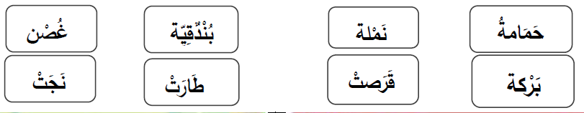
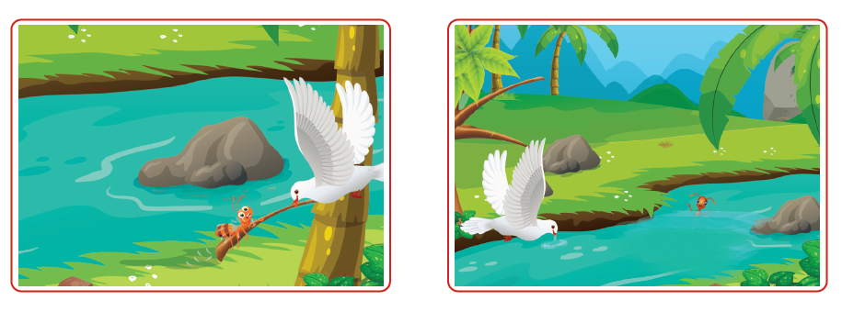

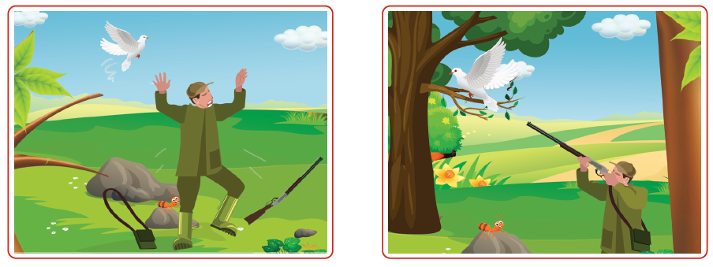

..................................................................................................................................................

..................................................................................................................................................

..................................................................................................................................................

...................................................................................................................................................

السؤال الثاني :
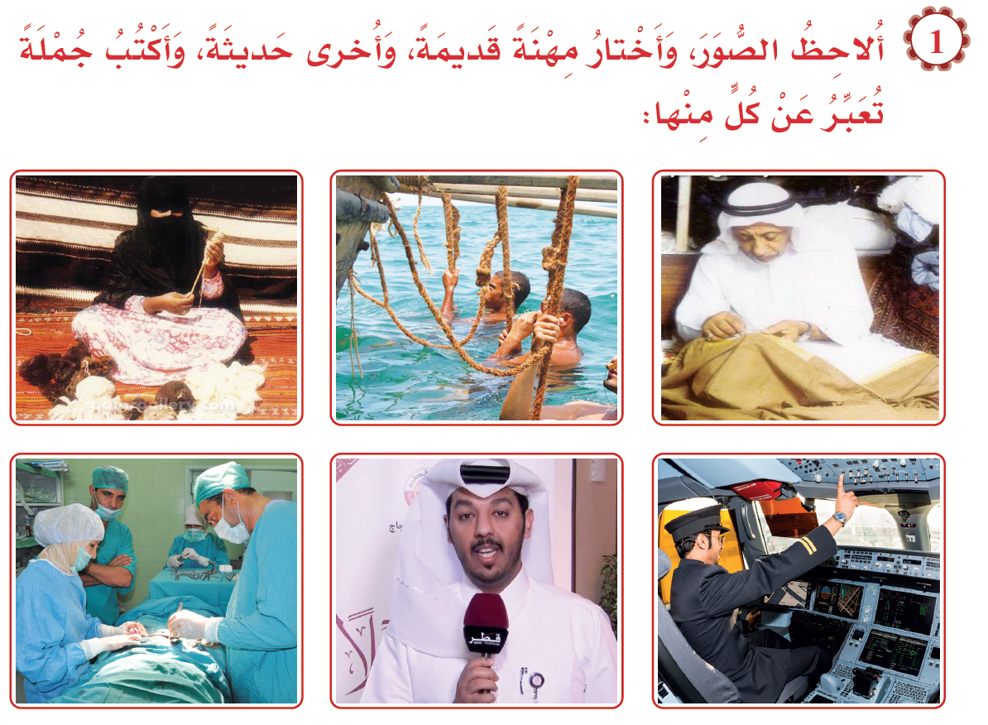

الاسْتِماعُ (الصَّقْرُ)
الصَّقْرُ هُوَ أَحَدُ الطُّيورِ الْجارِحَةِ آكِلَةِ اللُّحومِ، وَيَتَغَذّى عَلى الْحَيَواناتِ الصَّغيرَةِ كَالْفِئْرانِ وَالضَّفادِعِ وَالْأَرانِبِ، وَهُوَ صَيّادٌ ماهِرٌ يُحَدِّدُ فَريسَتَهُ مِنَ ارْتِفاعاتٍ كَبيرَةٍ بِسَبَبِ قُوَّةِ إِبْصارِهِ، ثُمَّ يَنْقَضُّ عَلَيْها بِسُرْعَةٍ عالِيَةٍ، يُحِبُّ الصَّقْرُ الْعَيْشَ مُنْفَرِداً، وَيُفَضِّلُ بِناءَ أَعْشاشِهِ في الْأَماكِنِ الْمُرْتَفِعَةِ، مِثْلَ: الْجِبالِ وَقِمَمِ الْأَشْجارِ.
يَقْتَنيهِ بَعْضُ النّاسِ، وَيُدَرِّبونَهُ؛ لِيُساعِدَهُم في الصَّيْدِ. وَتَتَخِذُّهُ بَعْضُ الدُّوَلِ شِعاراً لَها.
التوثيق: اللغة العربية – المصدر : ملتقى الطالب المتميز

السُّؤال الأول ُ:
ضَعْ عَلامَةَ () بجانِبِ العِبارَةِ الصَّحيحَةِ، وَعَلامةَ () بِجانِبِ العِبارةِ غيرِ الصّحيحَةِ فيما يَأْتي:
1- الصَّقْرُ صَيّادٌ ماهِرٌ يُحَدِّدُ فَريسَتَهُ مِنَ ارْتِفاعاتٍ كَبيرَةٍ. ( )
2- يُفَضِّلُ الصَّقْرُ بِناءَ أَعْشاشِهِ في الْأَماكِنِ الْمُنْخَفِضةِ. ( )
السُّؤال الثاني ُ:
ضَعْ دائِرَةً حَوْلَ المَعْنَى العَامِّ لِلنَّصِّ :
1-معلومات عن الصقر.
2- أهمية الصقر .
3-هواية الصيد بالصقر.

التّحدث/ البطاقة 1

- لاحِظْ الصُّورَة الآتِيَةَ، وَتَحدَّثْ عَنْ (مَعالِمِ وَطَني) مُراعيًا التَّحَدُّثَ بِلُغَةٍ عَرَبِيَّةٍ فَصيحَةٍ:
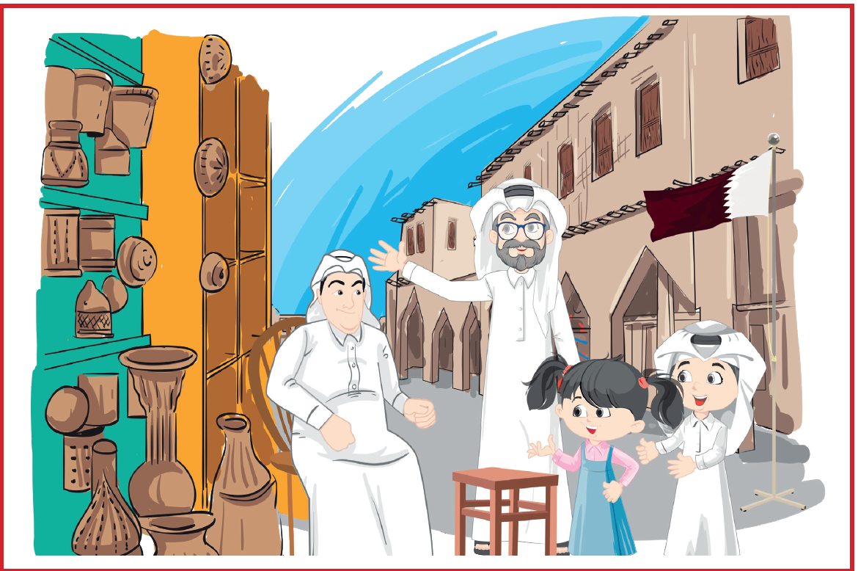
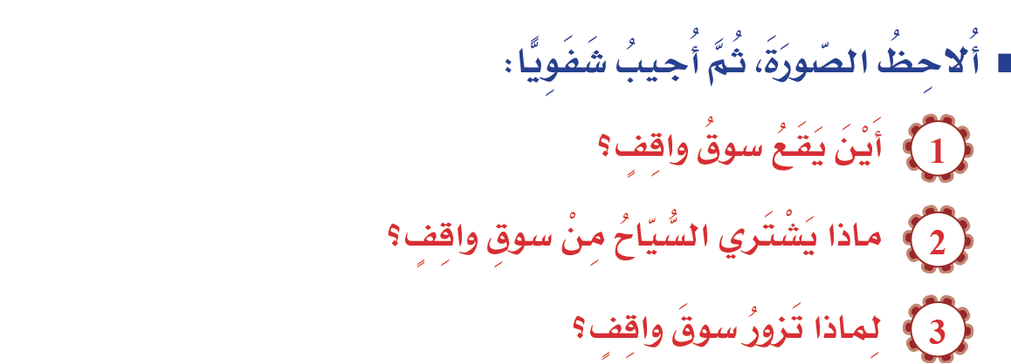

التّحدث/ البطاقة 2

لاحِظْ الصُّورَ الآتِيَةَ، وتَحَدَّثْ عَنْ (الْفَراشَةُ والنَّحْلَةُ) مُراعيًا التَّحَدُّثَ بِلُغَةٍ عربيَّةٍ فَصيحَةٍ.

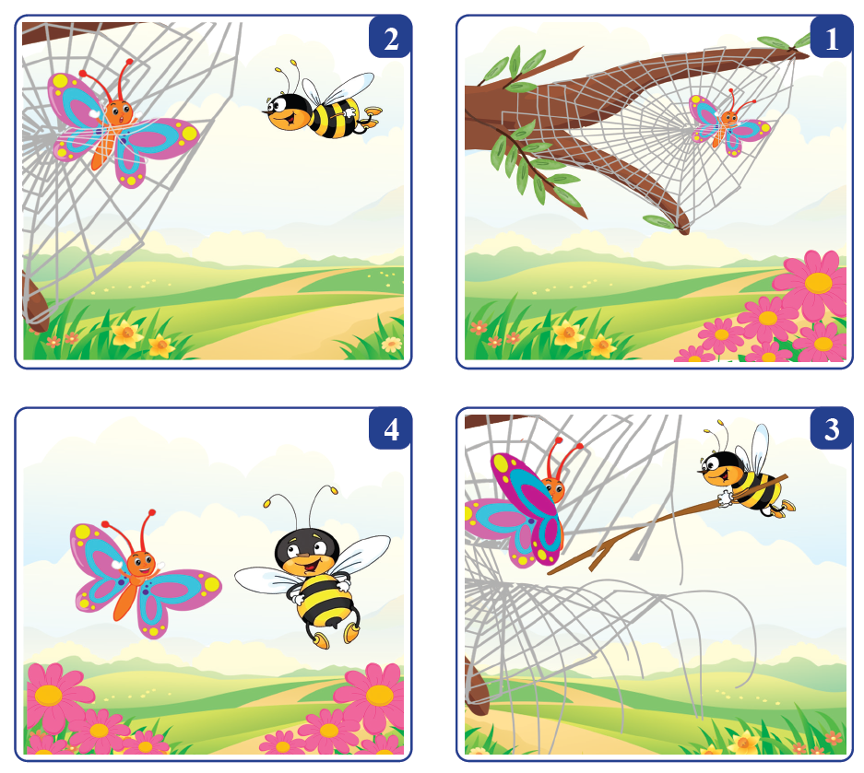
- صِفْ الصُّورةِ الْأولى.
- ماذا نَسْتَفيدُ مِنْ النَّحْلَةِ؟
- ما الْحَل الْذي قامَتْ بِه النَّحْلَةُ لِتُنْقِذَ الْفَراشَةُ؟

القراءة الشَّفهيَّة / بطاقة (1)

اقرَأ النّصَّ الآتِي قِراءَةً جَهْرِيَّةً صَحيحَةً مُراعيًا سَلامَةَ النُّطْقِ، وَتَمْثِيلَ الْمَعْنَى، وَعلامَاتِ التّرقيمِ.
مِن نَصّ (مَكتَبَةُ قَطَرَ الْوَطَنِيَّةُ):
ذَهَبَ خالِدٌ مَعَ طُلابِ صَفِّهِ في رِحْلَةٍ مَدْرَسِيَّةٍ إِلى مَكْتَبَةِ قَطَرَ الْوَطَنِيَّةِ، وَدُهِشَ عِنْدَما رَأى الْمَبْنى الضَّخْمَ، وَأَجْهِزَةَ الْحاسوبِ الْكَبيرَةَ.
قَرَأَ خالِدٌ وَأَصْدِقاؤُهُ الْقِصَصَ الْمُصَوَرَةَ في مَكْتَبَةِ الْأَطْفالِ، وَاسْتَمْتَعوا بِالأَلْعابِ التَّعْليمِيَّةِ الْمُفيدَةِ، وَفَرِحوا بِالأَنْشِطَةِ التِّي تُنَظِّمُها الْمَكْتَبَةُ لِلْأَطْفالِ وَأُسَرِهِمْ.
.التوثيق: منهج دولة قطر/ 2024-2025

2024

.

التوثيق: منهج دولة قطر 2021 - 2022
و

القراءة الشَّفهيَّة / بطاقة (2)

اقرَأ النّصَّ الآتِي قِراءَةً جَهْرِيَّةً صَحيحَةً مُراعيًا سَلامَةَ النُّطْقِ، وَتَمْثِيلَ الْمَعْنَى، وَعلامَاتِ التّرقيمِ.
مِن نَصّ (الْحَمامةُ الْمُطَوَّقَةُ):
تَعَجَّبَ الصّيّادُ عِندَما رَأى الْحماماتِ تَطيرُ مَعَ الشَّبَكَةِ. هَبَطَ السّرْبُ قُرْبَ جُحْرٍ، فَنادَتِ الْمُطَوَّقَةُ الْجُرَذَ: يا صَديقي، أَنا الْحَمامَةُ الْمُطَوَّقَةُ، وَقَدْ عَلِقْتُ في شَبَكَةِ صَيْدٍ. . التوثيق: منهج دولة قطر/ 2024-2025

2024

.

التوثيق: منهج دولة قطر 2021 - 2022

جملة الخط: مثال:
في الْمَكْتَبَةِ نَجْلِسُ بِنِظامٍ وَنَقْرَأُ بِهُدوءٍ .
جمل الإملاء:
1-شَكَرَتِ الْمُعَلِّمَةٌ نورَةَ، وَقالَتْ: مَعْلوماتٌ قَيِّمَةٌ، باركَ اللهُ فيكِ.
2-أَلْقى صَيّادٌ شَبَكَتَهُ عَلى الْأَرْضِ، وَنَثَرَ عَلَيها حُبوبَ الْقَمْحِ، وَوَقَفَ بَعيدًا يَتَرَقَّبُ.
3- قال الْمُعَلِّمُ: الْمَكْتَبَةُ مَعْلَمٌ ثَقافيٌّ وَطَنيٌّ، نَعْتَزُّ ونَفْخَرُ بِه.

